Język polski - klasa 4b
Bardzo proszę zarejestrowanie się na platformie wsipnet.pl, dzięki której będziecie mieć dostęp do podręczników, zadań oraz możliwość zadawania mi bezpośrednio pytań.
wsipnet.pl → Dołącz → Wybierz ścieżkę dla SP (klasy 4- 8)→ Uczeń → Mam kod → Kod klasy
Kod dla klasy 4b: WYT0-4B-JPL (w haśle WYT0 na końcu jest zero)
Możliwość kontaktu i konsultacji: e - mail: agnieszkarok@op.pl, Messenger, Instagram, Zoom

CZYTAMY BAŚNIE (uzupełniamy kartę czytelnika – przypominam, nagroda czeka:))
„ Kopciuszek”, „Królowa Śniegu”, „Brzydkie Kaczątko”, „Kot w butach”, „Wróżki”, „Pinokio”, „Calineczka”, „Czerwony kapturek”, „Królewna Śnieżka”, „Świniopas”, „Słowik”, „Nowe szaty cesarza”, „Stokrotka”, „Knyps z czubkiem”
Treści baśni szukaj na www.wolnelektury.pl
W trakcie czytania rób notatki, odpowiedz na pytania:

Dzień 1
T: Groch z kapustą, czyli baśnie na wesoło.

Podręcznik do literatury(żółty) Bohdan Butenko „Jaś i Małgosia”
Pol.1,2,3 ustnie. Pol. 5 – pisemnie 2-3 zdania
Dla chętnych pol. 1 Zabawy wyobraźni (ustnie)

"Kopciuszek", " Królowa Śniegu","Brzydkie Kaczątko", "Wróżki", "Pinokio", "Calineczka", "Czerwony Kapturek", "Kopciuszek", " Królowa Śniegu","Brzydkie Kaczątko", "Wróżki", "Pinokio", "Calineczka", "Czerwony Kapturek",

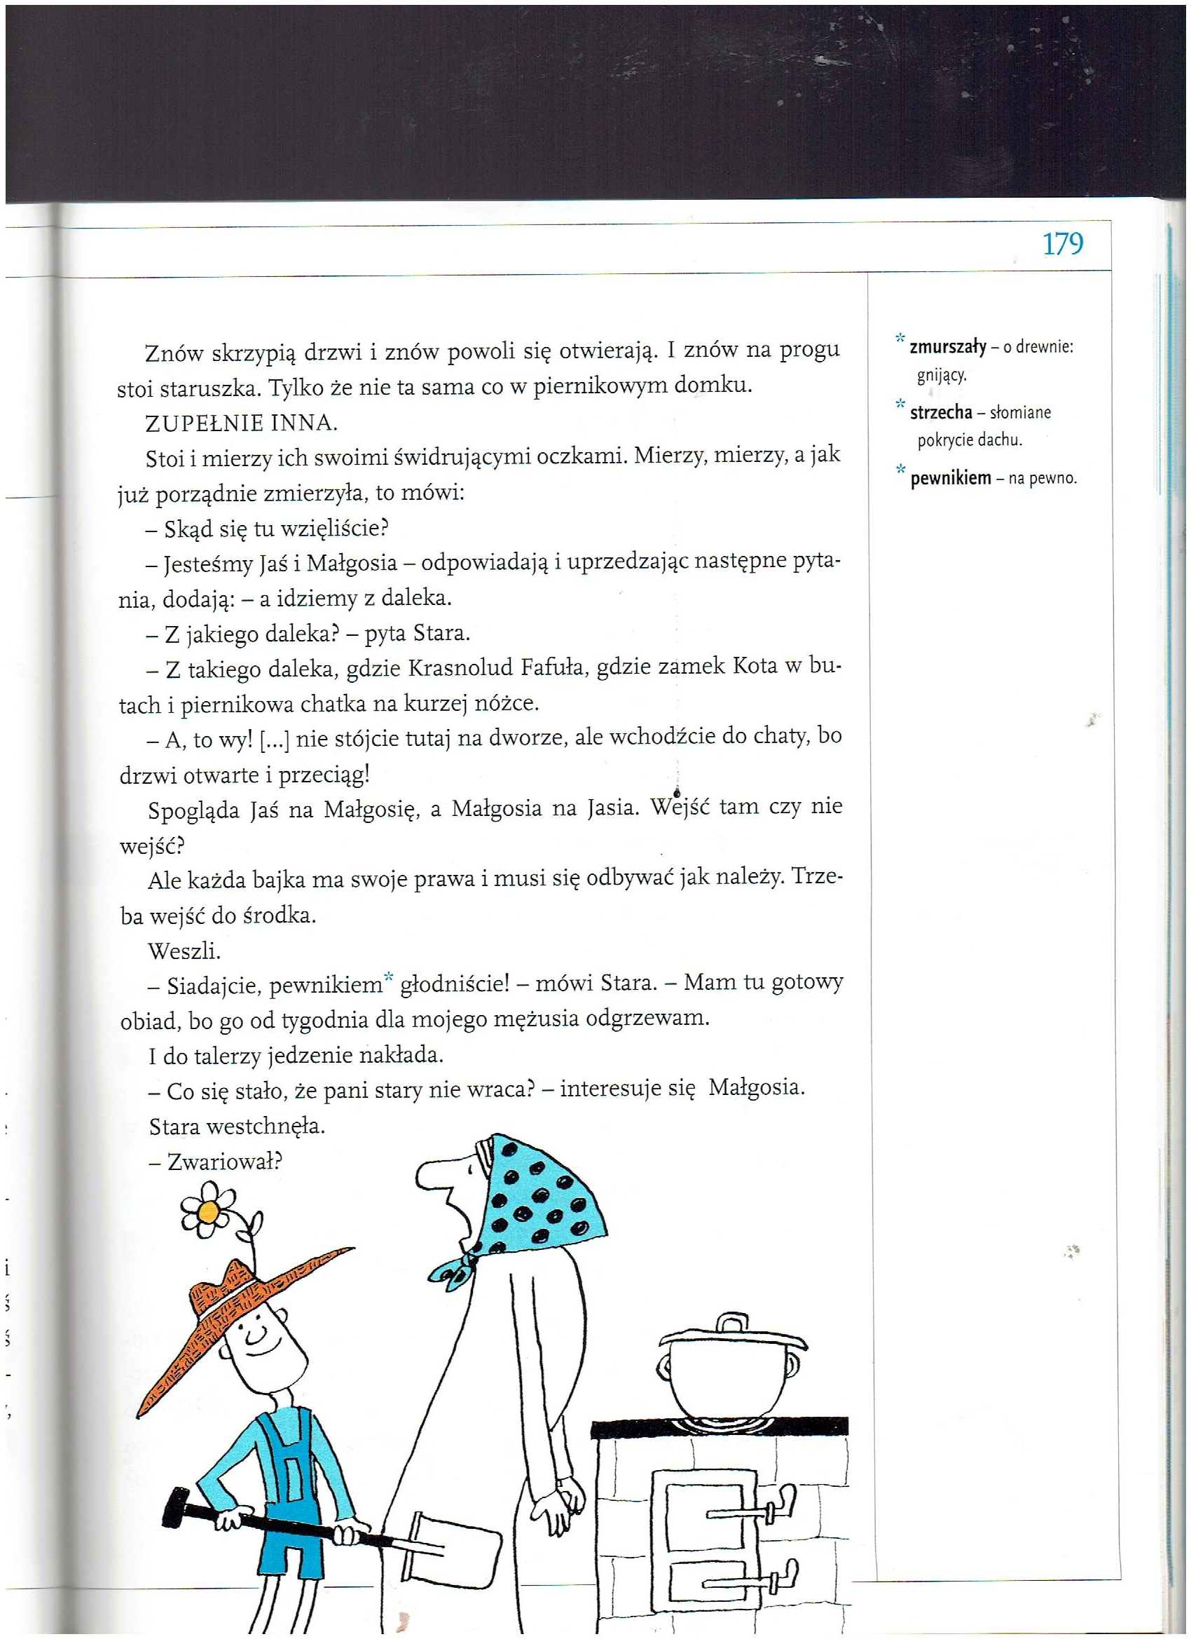

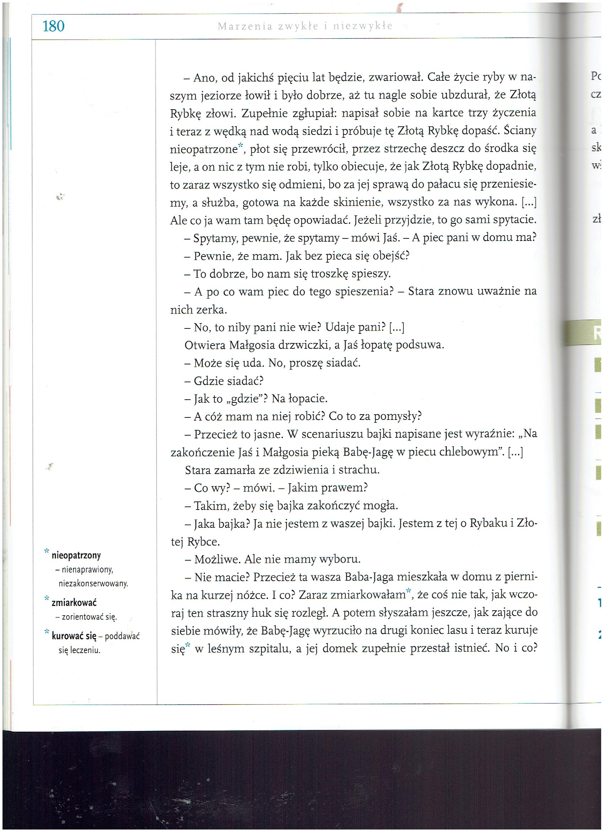
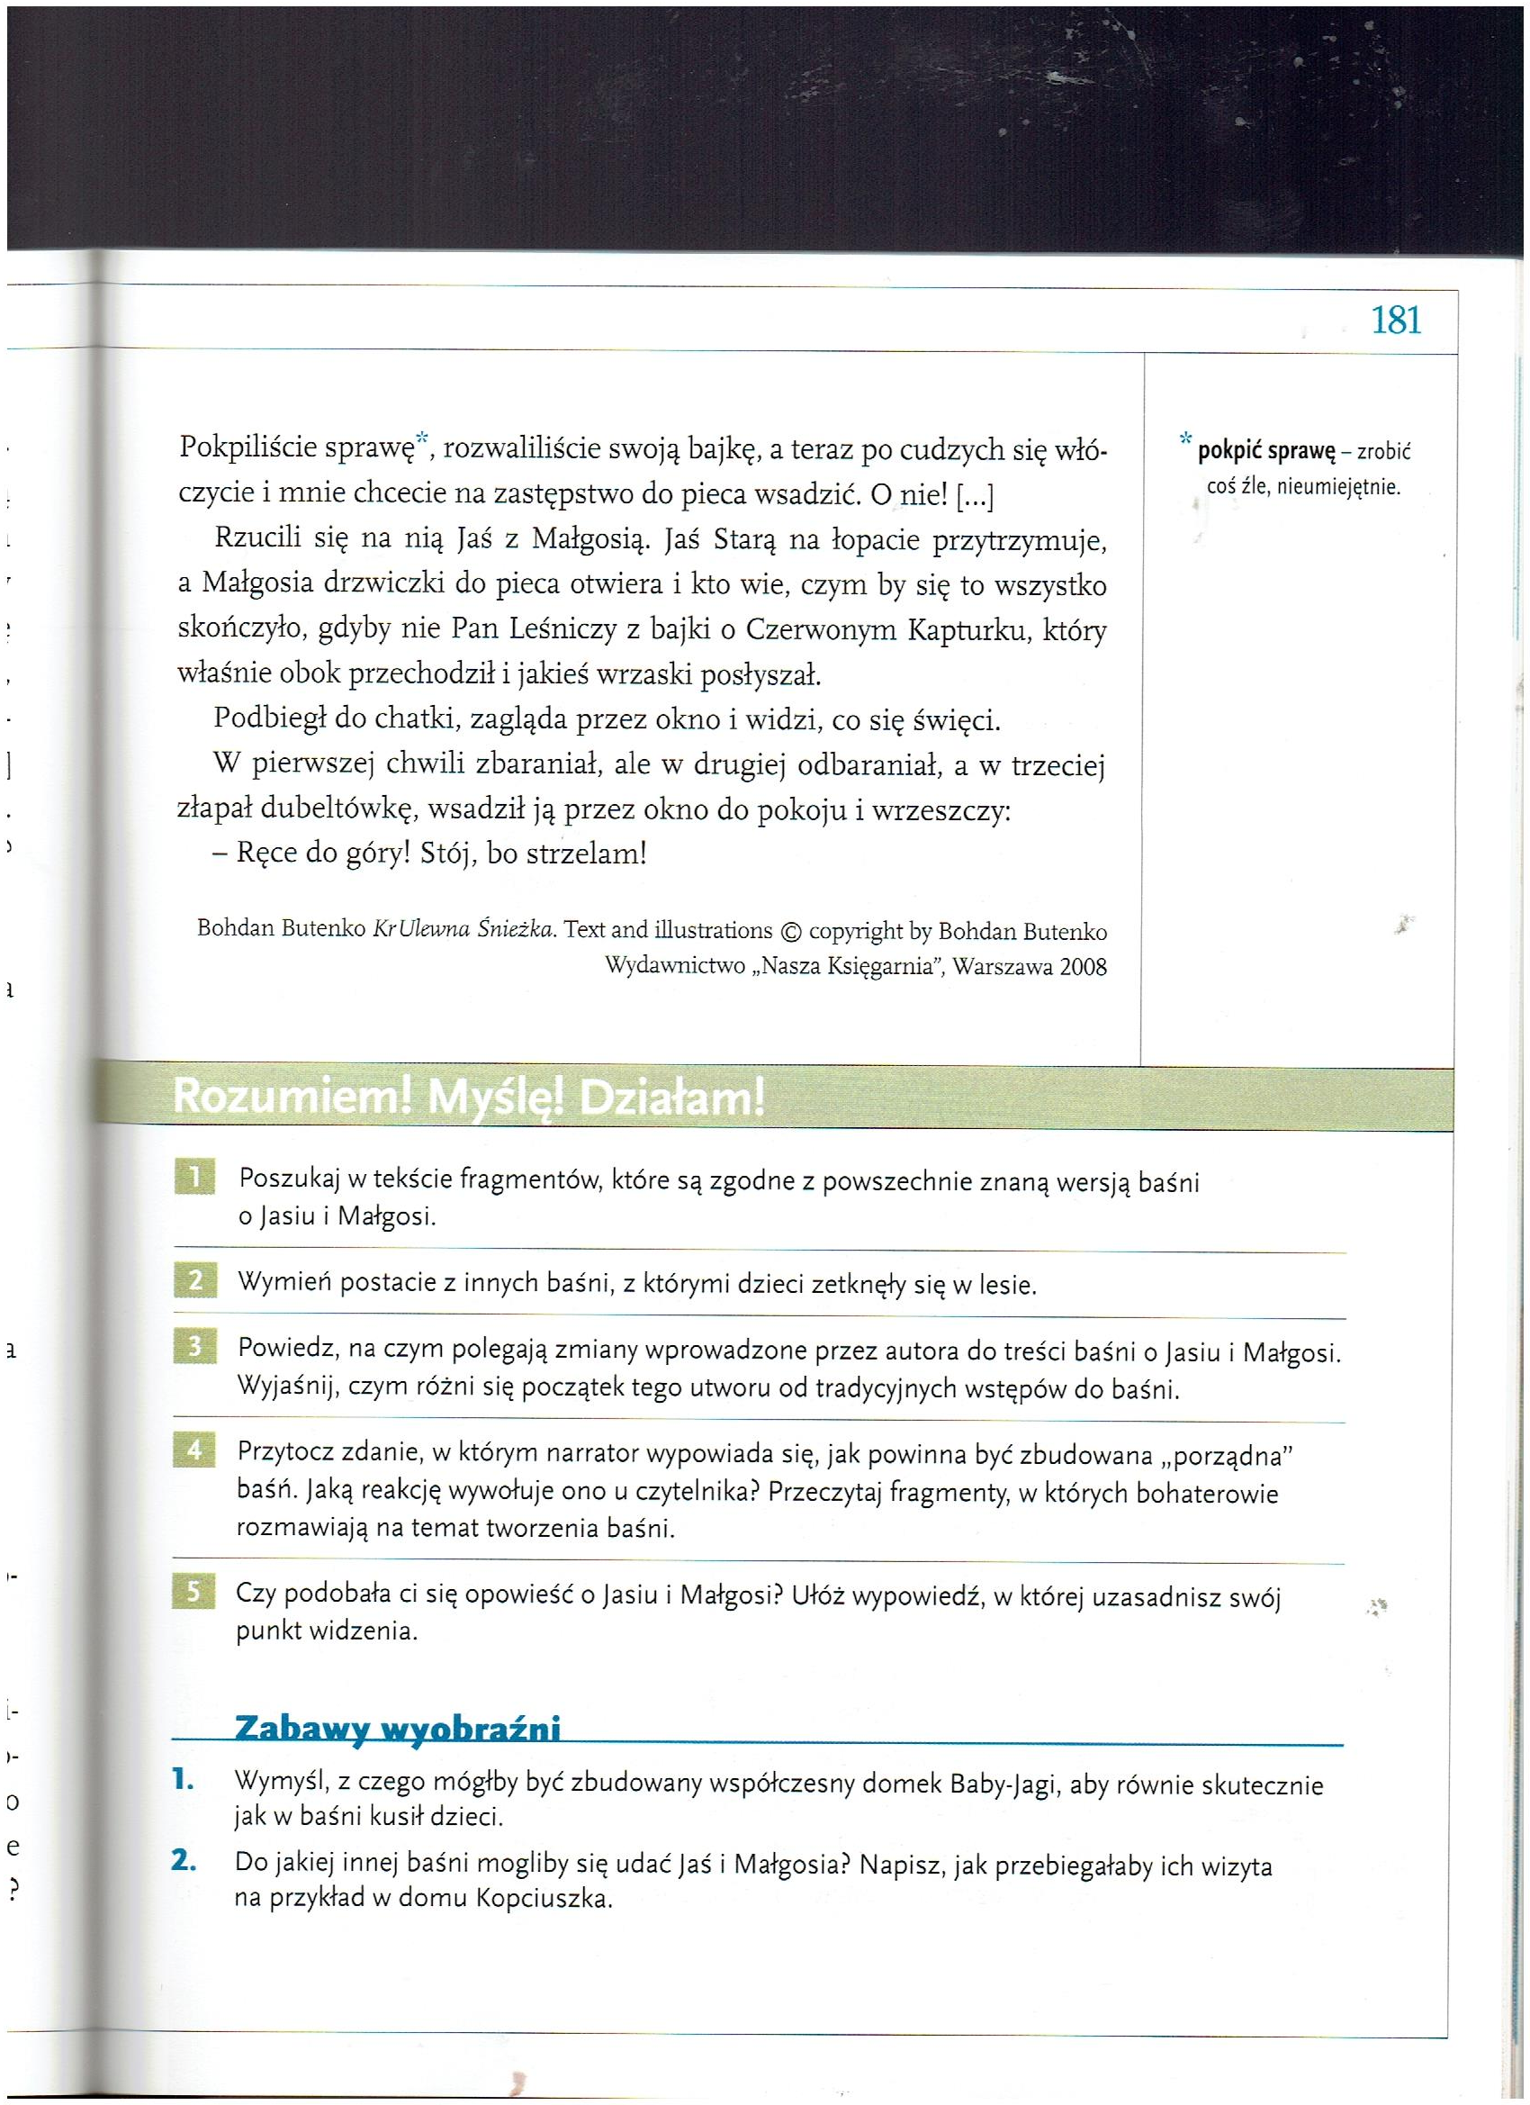

Dzień 2
T: Zdania i równoważniki zdań.
Do posłuchania:
https://www.youtube.com/watch?v=K0wmJTKJROw&feature=youtu.be&fbclid=IwAR2RV9asB5PZv4FrCCorVLrldpuBhFto9_t3JlcoOqBIezvsY3fKMnmMiF4

Wypowiedzenie – najmniejsza jednostka językowego porozumiewania się, wyraz lub grupa wyrazów pełniących funkcję komunikatywną i tworzących strukturę zgodną z obowiązującymi w gramatyce zasadami. Wypowiedzenia dzielimy na zdania i równoważniki zdań. (do zeszytu)
Malczewski J., Szkolny słownik nauki o języku, Polska Oficyna Wydawnicza „BGW”, Warszawa 1991, s. 208

Zdanie – wypowiedzenie lub zespół wyrazów wykazujących wzajemną zależność gramatyczną, w którym występuje osobowa forma czasownika.(do zeszytu)
Malczewski J., Szkolny słownik nauki o języku, Polska Oficyna Wydawnicza „BGW”, Warszawa 1991, s. 217
Do zeszytu:
Równoważnik zdania to wypowiedzenie, które nie zawiera czasownika w formie osobowej ale można łatwo go wprowadzić, np.:Damy u królowej – równoważnik, brak czasownika. (Damy były u królowej – zdanie, czasownik były)
Do zeszytu:
Zadanie 1. Poniższe zdania zamień na równoważniki zdań.
1. Wczoraj padał deszcz. ....np. ...Opady deszczu........................................................................
2. Wreszcie nastała cisza. ...........................................................................................
3. Przyjmuję od 15.00. ...........................................................................................
4. Co będzie na obiad? ...........................................................................................
5. Biegnij do przodu. ...........................................................................................

Do zeszytu:
2. Zamień podkreślone rzeczowniki na czasowniki:
- Spotkanie księcia z królem np.: Książę spotkał się z królem.
- Rozmowa dam dworu przy stole.
- Tańce gości w sali balowej.
- Zniknięcie pierścionka.

Zadania w tabelce prześlij na e-mail.

Dla chętnych:Można przesłać.
Ułóż plan wydarzeń do fragmentu „Jaś i Małgosia” B. Butenki, Zapisz punkty w formie równoważników zdań. Możesz zacząć tak:
- Wędrówka Jasia i Małgosi.

Powodzenia:)

Dzień 3
T: Intencje wypowiedzi – przypomnienie wiadomości.
Do zeszytu:
Zadanie 3. Określ rodzaje poniższych zdań. Zwróć uwagę na zastosowane znaki interpunkcyjne.
Przeczytaj wreszcie tę książkę! ................................................................................. Co sądzisz o tej wystawie? .................................................................................
Agata ma nowego psa. .................................................................................
Koniecznie musisz to zobaczyć! .................................................................................
Ewa znowu się rozchorowała. ................................................................................. Natychmiast tu posprzątajcie! .................................................................................
Co robiłaś wczoraj wieczorem? .................................................................................
Nie wiedziałem, że już tak późno! ................................................................................

Wnioski: Do zeszytu
Ze względu na cel wypowiedzi i jej zabarwienie uczuciowe zdania dzielimy na:
• oznajmujące,
• pytające,
• wykrzyknikowe,
• rozkazujące

Dzień 4
T: Ogłoszenie – wprawki redakcyjne.

https://epodreczniki.pl/a/smocza-jame-sprzedam/DvQFov1Yt

lub
Podręcznik do literatury (żółty)
str. 188 – 190
pol. 1 ustnie, pol. 2 ustnie, pol. 3 pisemnie
Przepisz do zeszytu Rady dla piszących....
Pol. 5 pisemnie.

Dzień 5
T: Piszę ogłoszenie.

Pol. 7 str 190 pisemnie – proszę wysłać na adres e-mail (Wraz z przyjaciółmi zakładasz w swojej szkole Klub Miłośników Książek z Dreszczykiem. Napisz ogłoszenie o spotkaniu organizacyjnym klubu – pamiętaj o podstawowych zasadach: kto?, kiedy?, gdzie?, co?, w jakim celu?

Dzień 6 i 7
T: Przypadki rzeczownika.

Przypomnij sobie wiadomości o rzeczowniku.

https://www.youtube.com/watch?v=7n9mg9avb3s

A następnie posłuchaj o przypadkach rzeczownika:

https://www.youtube.com/watch?v=bgbgu7jO_Ow

Notatka do zeszytu:

Nazwa przypadka | Skrót do zapisu przypadka | Pytania | Wyraz pomocniczy | Liczba pojedyncza | Liczba mnoga
Mianownik | M. | Kto? Co? | jest/są | słoń | słonie
Dopełniacz | D. | Kogo? Czego? | nie ma | słonia | słoni
Celownik | C. | Komu? Czemu? | się przyglądam | słoniowi | słoniom
Biernik | B. | Kogo? Co? | widzę | słonia | słonie
Narzędnik | N. | Z kim? Z czym? | idę | ze słoniem | ze słoniami
Miejscownik | Msc. | O kim? O czym? | mówię | o słoniu | o słoniach
Wołacz | W. | O! | witaj/witajcie | słoniu | słonie
Do zeszytu:
MAMA DAŁA CELINIE BUŁKĘ NASMAROWANĄ MASŁEM WIEJSKIM. (Naucz się na pamięć)

Odmień w liczbie pojedynczej i mnogiej rzeczowniki uczeń, wirus. Pomoże Ci w tym tabelka.
(Przepisz do zeszytu – odeślij na email)
Przypadek – nazwa/skrót | Pytania | Liczba pojedyncza | Liczba mnoga
ucznia
wirusa
Biernik/B.
z uczniami
z wirusami
 | O kim? O czym?

Dzień 8
T: Pisownia „nie” z różnymi częściami mowy.

Podręcznik do gramatyki/fioletowy str. 198 pol.1, 3, 4

Przepisz „Zapamiętaj” ze str. 199 i 200 do zeszytu
Zapisz: NIE czasownika się boi, więc daleko od niego stoi.

Dla chętnych:
https://epodreczniki.pl/a/nikt-nie-lubi-nieuchwytnych-kolekcjonerow-z-niebezpiecznego-krolestwa-czyli-pisownia-z-nie/DIveJq1uf

